Titolo di livello 1 (capitolo)

Titolo di livello 2
Dopo un titolo lo stile del paragrafo è “Normale non rientrato”. xxxxx xxxxx xxxxx xxxxx xxxxx xxxxx xxxxx xxxxx xxxxx xxxxx xxxxx xxxxx xxxxx xxxxx.
Il paragrafo successivo ha lo stile “Normale”, cioè rientrato. xxxxx xxxxx xxxxx xxxxx xxxxx xxxxx xxxxx xxxxx xxxxx xxxxx xxxxx xxxxx xxxxx.

Titolo di livello 3
Dopo un titolo lo stile del paragrafo è “Normale non rientrato”. xxxxx xxxxx xxxxx xxxxx xxxxx xxxxx xxxxx xxxxx xxxxx xxxxx xxxxx xxxxx xxxxx xxxxx.
Il paragrafo successivo ha lo stile “Normale”, cioè rientrato. xxxxx xxxxx xxxxx xxxxx xxxxx xxxxx xxxxx xxxxx xxxxx xxxxx xxxxx xxxxx xxxxx.

Titolo di livello 4
Dopo un titolo lo stile del paragrafo è “Normale non rientrato”. xxxxx xxxxx xxxxx xxxxx xxxxx xxxxx xxxxx xxxxx xxxxx xxxxx xxxxx xxxxx xxxxx xxxxx.
Il paragrafo successivo ha lo stile “Normale”, cioè rientrato. xxxxx xxxxx xxxxx xxxxx xxxxx xxxxx xxxxx xxxxx xxxxx xxxxx xxxxx xxxxx xxxxx.

Titolo di livello 5
Dopo un titolo lo stile del paragrafo è “Normale non rientrato”. xxxxx xxxxx xxxxx xxxxx xxxxx xxxxx xxxxx xxxxx xxxxx xxxxx xxxxx xxxxx xxxxx xxxxx.
Il paragrafo successivo ha lo stile “Normale”, cioè rientrato. xxxxx xxxxx xxxxx xxxxx xxxxx xxxxx xxxxx xxxxx xxxxx xxxxx xxxxx xxxxx xxxxx.

Titolo di livello 6 (serve per raggruppare titoli di livello 5)

Titolo di livello 7 (non usato)

Titolo di livello 8 (non usato)

Corsivi e note

Corsivi, non grassetti
Quando si vogliono mettere in evidenza delle parole nel testo, si deve usare il corsivo, e non il grassetto. Per esempio: “La resistenza spesso più vincolante per un elemento compresso è quella legata non tanto ad un criterio di resistenza della sezione (illustrato nel capitolo 2), ma piuttosto a un criterio di stabilità dell’equilibrio.”
Inoltre non si usano mai né il carattere sottolineato, né il tutto-maiuscolo (tranne che nella testatina).

Note a piè pagina
Evitare le note a piè pagina, a meno che non si tratti di lunghe note bibliografiche, cioè di riferimenti ad altri testi il cui contenuto si vuole spiegare con precisione.
Esempio di osservazione che si può togliere dalle note portare entro il testo: “Tuttavia, in apparente contraddizione con questo, i meccanismi di combustione del legno sono tali che il suo uso come materiale da costruzione si raccomanda proprio, come sarà illustrato nel capitolo 7, per la capacità delle strutture lignee attaccate dal fuoco di mantenere una accettabile stabilità almeno nelle prime fasi di un incendio.”
Esempio di precisazione che può essere lasciata in nota. In realtà anche questa osservazione, per la sua brevità, può essere tolta dalle note senza troppo disturbare il testo.
Il motivo per cui si evitano le note è quello di non interrompere il filo della lettura. Nei testi accademici invece si usano le note per documentare le basi delle proprie deduzioni. In un manuale pratico questa esigenza cade quasi completamente.

Tabelle

Impostazione
Se si può, è meglio copiare una tabella già impostata, altrimenti la si deve impostare dall’inizio. I passi sono i seguenti:
- mettere il cursore dove si vuole inserire la tabella,
- dare il numero di righe e di colonne col bottone “Inserisci tabella”
- regolare la larghezza delle colonne o col cursore o con le proprietà della tabella,
- eventualmente unire le celle che vanno unite,
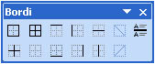
- inserire il testo o le figure nelle celle,
- variare i bordi delle celle o con Formato-Bordi (selezionando la cella o le celle interessate) o coi bottoni dei diversi tipi di bordo:

Struttura
Il titolo viene inserito nella prima riga della tabella. Al titolo si applica lo stile “Didascalia tabella” che crea il giusto spazio bianco sopra e sotto. Per esempio:
Tabella 3.1 Valori massimi di l_{ef}/h necessari per avere k_{crit} = 1 (cioè λ_{rel,m} = 0,75) al variare di h / b.
h/b | 1 | 2 | 3 | 4 | 5 | 6 | 7 | 8 | 9 | 10 | 11 | 12 | 13 | 14 | 15
l_{ef}/h | 141,72 | 35,43 | 15,75 | 8,86 | 5,67 | 3,94 | 2,89 | 2,21 | 1,75 | 1,42 | 1,17 | 0,98 | 0,84 | 0,72 | 0,63
La prima parte “Tabella 3.1” viene formattata selezionandola e applicandole lo stile “Titolo tabella”.
Il numero della tabella, “1” in questo caso, è un campo che genera il numero automaticamente. I codici di campo sono, in questo caso: { SEQ Tabella_3. \* ARABIC }. Si possono vedere attivando Strumenti/Opzioni/Visualizza/Codici-di-campo.
Al contenuto della tabella si applica lo stile “tabella” che riduce il corpo dei caratteri da 10 a 7pt.
L’ultima riga della tabella resta bianca per staccare la tabella dal testo che segue. Per cancellare una tabella, la si seleziona e poi si applica Tabella/Elimina/Tabella.
Le righe della tabella vengono mantenute assieme selezionandole e dando il comando Formato/Paragrafo/Distribuzione-testo/Mantieni-con-il-successivo. In questo modo tutta la tabella sta su una pagina ed è più facile capire dove spostarla per impaginare il testo. Evitare comunque, il più possibile, le tabelle che non rientrano in una pagina.

Figure

Impaginazione
Word spesso posiziona la figura tramite il cosiddetto ancoraggio. Questo metodo, che è pratico per una pubblicazione senza esigenze, si rivela problematico per l’impaginazione di un libro. Lì infatti la figura può stare raramente dove la si vorrebbe. Occorre quindi poterla spostare con facilità, soprattutto se è formata da diverse immagini accostate.
Il metodo migliore per risolvere il problema è quello di mettere le figure all’interno di una tabella col comando Inserisci/Immagine/Da-file. In questo modo tutte le immagini avranno la caratteristica di essere “In linea col testo” (vedi Formato/Immagine/Layout).
Figura 4.1 Condizioni di verifica secondo l’approccio normativo europeo.
Se la figura è in alto nella pagina, l’immagine dovrebbe essere a filo, senza aggiunta di spazio bianco al di sopra del grafico. Se invece la figura è in mezzo aala pagina, la distanza dal testo si può regolare selezionando la prima riga della tabella e fissando, per esempio, a 12pt il valore di Formato/Paragrafo/Rientri-e-spaziatura/Spaziatura-prima.
Per il titolo si procede in modo simile alle tabelle. (In questo caso però il titolo termina con il punto perché di solito assomiglia più a una descrizione che a un titolo vero e proprio.) Si procede in questo modo:
- si seleziona il titolo e gli si dà lo stile “Didascalia figura” che lo centra e gli attribuisce i giusti spazi sopra e sotto,
- si seleziona la prima parte, “Figura 4.1” nel nostro caso, e gli si dà lo stile di carattere “Titolo figura”.
Anche nel caso delle figure, come per le tabelle, il numero, “1” nel nostro caso, viene generato automaticamente se si usano i codici di campo {SEQ Figura_4. \* ARABIC}.

Immagini fotografiche
Si tratta di immagini raster (cioè a puntini) in bianco e nero. È importante che siano della giusta risoluzione. Infatti, se sono a bassa risoluzione risultano sgranate, a una risoluzione eccessiva appesantiscono inutilmente il file Word. Una buona risoluzione per i libri tecnici è 300 pixel/inch.
Il grafico deve tradurre il colore in giusti toni di grigio. Per esempio, l’accostamento fra rosso e blu, molto evidente a colori, può essere poco evidente con i toni di grigio. In questo caso si deve selezionare l’area desiderata e aumentarne la luminosità, per esempio.
Per esempio:
 |  | 
Di solito, passando dai colori al grigio, conviene aumentare leggermente il contrasto. Per esempio:
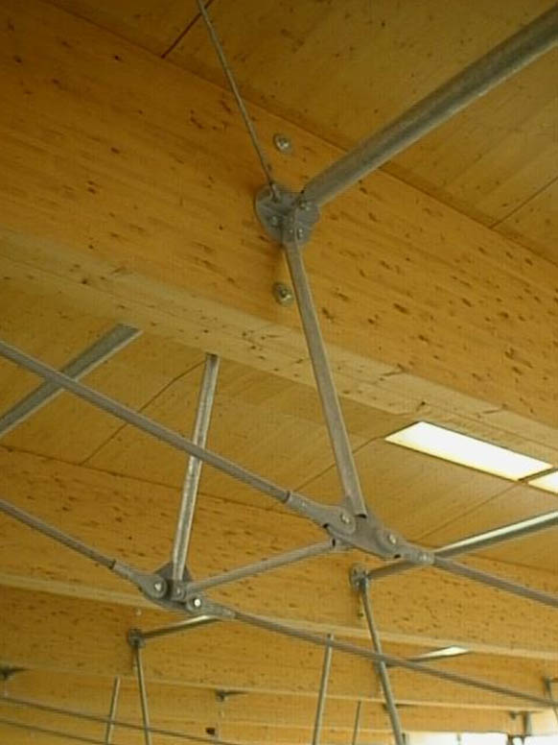 | 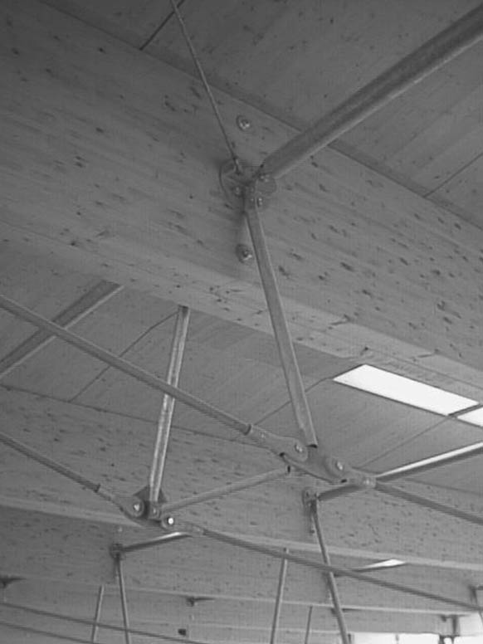 | 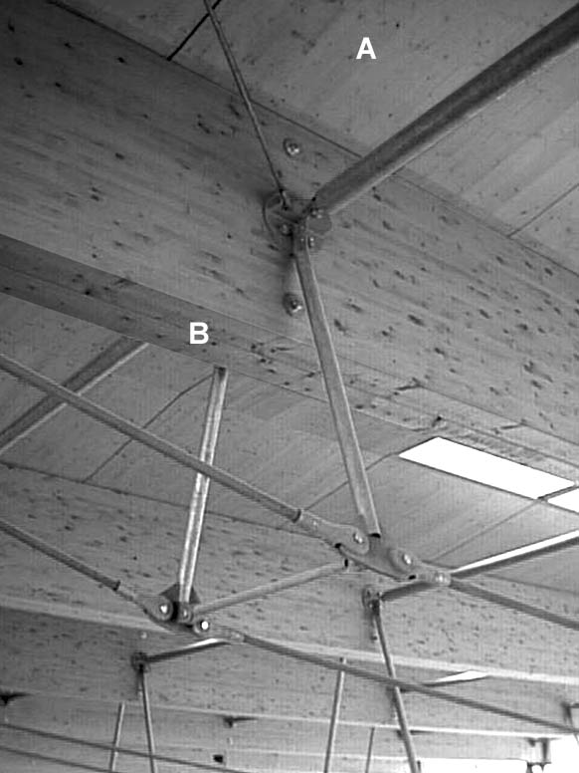
A volte si devono ritoccate alcune zone particolari per dare più plasticità all’immagine. In questo caso è stato schiarito il soffitto in primo piano (A) ed è stata scurita la parte bassa della prima trave (B).

Consegna delle immagini
Le immagini vengono date alla redazione come file separati, in formato WMF o EPS per i grafici vettoriali (disegni “al tratto”), in formato JPG o GIF per le immagini raster (fotografie).
Se l’autore desidera, per completezza, introdurle anche nel file di Word, va bene. Ma la redazione impaginerà il libro utilizzando le immagini separate. Ciò consente una maggiore libertà e una migliore qualità finale.

Equazioni
Le equazioni vengono create con Equation Editor. Si copia un’equazione simile e la si modifica, oppure:
- si dà alla riga dell’equazione lo stile “Equazione”,
- con una tabulazione si porta il cursore al centro,
- si dà il comando Inserisci/Oggetto/Inserisci-oggetto/Microsoft-Equation:
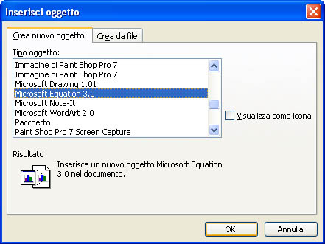
per esempio
Poiché σ_{m,z} = 0, si ottiene che la verifica più severa a pressoflessione risulta:
${\left(\frac{σ_{c,0,d}}{f_{c,0,d}}\right)}^{2}+\frac{σ_{m,y,d}}{f_{m,y,d}}≤1$
quindi:
${\left(\frac{5,\text{35}}{\text{21},\text{12}}\right)}^{2}+\frac{9,\text{54}}{\text{24},\text{91}}={\left(0,\text{25}\right)}^{2}+0,\text{38}≃0,\text{45}<1$
Le dimensione dei vari elementi sono queste:
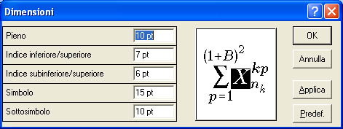

Riferimenti

Tabelle
Ogni tabella deve essere riferita nel testo o in modo abbreviato, per esempio “(tab. 5.3)” o in modo esteso, per esempio “che si ricava dalla tabella 5.3”.

Figure
Ogni figura deve essere riferita nel testo o in modo abbreviato, per esempio “(fig. 5.3)” o in modo esteso, per esempio “come si nota nel grafico della figura 5.3”.

Equazioni
Prima si devono numerare le equazioni a cui ci si riferisce nel testo o nelle applicazioni. Il riferimento è semplicemente il numero dell’equazione tra parentesi, per esempio
“Per determinare il valore della tensione di flessione critica σ_{m,crit}, si fa riferimento all’espressione generale di Prandtl-Michell (4.57) per il momento critico, utilizzando i valori di rigidezza corrispondenti al frattile 5%.”
e l’equazione riferita era
$M_{\text{cr}}=\frac{π}{l_{\text{ef}}}\sqrt{E⋅J_{z}⋅G⋅J_{t}}$ (4.5)

Eurocodici
I riferimenti agli Eurocodici (paragrafi, equazioni, figure o tabelle) vanno inseriti nel testo fra parentesi quadre per distinguerli dai riferimenti interni al testo.
Per esempio: “[par. 5.3.1]” vuol dire “vedi il paragrafo 5.3.1 dell’Eurocodice 8” se il testo riguarda questo Eurocodice. Se invece si richiama un altro Eurocodice, si deve citare la sigla ufficiale e l’anno di edizione, per esempio “EN1991-1-1:2002, par. 5.3.1”.
Alla fine del volume ci sarà un indice particolare che elenca tutti i riferimenti agli Eurocodici presenti nel testo.

Bibliografia
Per riferirsi all’opera di un autore citato nell’appendice bibliografica basta indicare il nome dell’autore e l’anno di edizione dell’opera, tra parentesi. Per esempio “(Piazza, 1966)”

Bibliografia
La bibliografia può essere o una delle Appendici del libro, oppure un paragrafo alla fine di ogni capitolo. La prima scelta è in generale preferibile perché concentra questo tipo di informazioni in un unico punto del libro.

Dati
a) il nome del o degli autori indicando il cognome e l’iniziale del nome senza virgola nel mezzo,
b) l’anno di edizione tra parentesi e, separati da virgole, nell’ordine:
c) titolo dell’opera,
d) editore,
e) città di edizione.
Se si tratta dell’articolo di una rivista o del capitolo di un libro, aggiungere queste indicazioni nel campo titolo.

Esempio
Norris C. B. (1962), Strength of orthotropic materials subjected to combined stresses. Report 1816, Forest Products Laboratory, Madison, WI.
O’Halloran M. R. (1973), A curvilinear stress – strain model for wood in compression, Ph.D. Diss., Colorado State Univ., Fort Collins, CO.
Piazza M., Zanuttini R. (1966), Il legno lamellare incollato. Tecnologia produttiva, normative di riferimento, considerazioni sul calcolo, Collana didattica della Facoltà di Ingegneria dell’Università di Trento.

Tale distinzione è presente nel mondo anglosassone già a livello lessicale: “timber is as different from wood as concrete is from cement” (Borg Madsen, 1999).

